CENOVÁ NABÍDKA – zátěž. křeslo pro 24 hod. provoz

Ilustrační obrázek | Popis | Doplňky | Potahová kategorie | Cena bez DPH/1ks
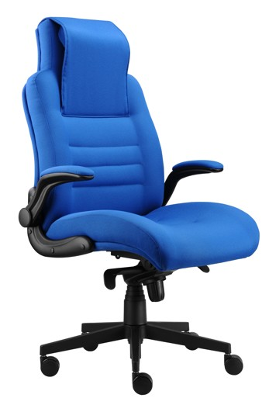  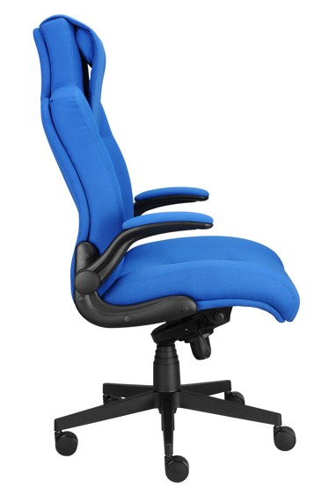 | DISPOS  Robustní pohodlné celočalouněné křeslo určené pro 24-hodinový provoz, vybavené sklopnými područkami a výškově stavitelnou podpěrou hlavy.  Komponenty  Záruka 3 roky  POZOR – nezaměňovat s křeslem MARKUS, které má nosnost pouze 130kg !!! | Stavitelná podpěra hlavy  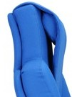  Stavitelné sklopné područky čalouněné  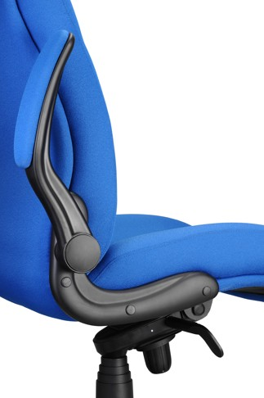  Kolečka gumová na tvrdé a kobercové podlahy  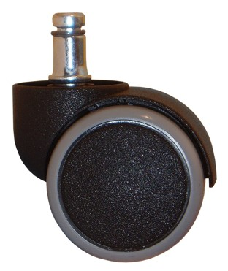  Výškově stavitelný plynový píst  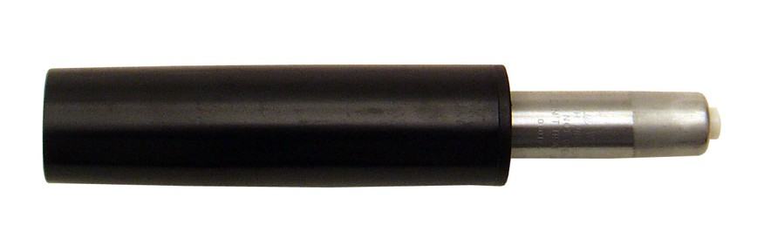 | Složení: 100% polyester, nemetalická barviva.  Gramáž: 250 g/m2 ± 2%, 350 g/bm ±2%.  Šířka: užitná šířka 140 cm ± 2%.  Odolnost vůči prodření: 150.000 cyklů.  Odolnost vůči ohni: BS EN 1021/1-2, CRIB 5, BS 7176:1995 (nízká úroveň nebezpečí), NF D 60013 Class AM 18, poznámka: parametry hořlavosti jsou závislé na použité pěně.  Stálost na světle: 6 (ISO 105 - B02:1999).  Stálost při tření: za vlhka 4 - 5; za sucha 4 - 5 (ISO 105 - X12:1995).  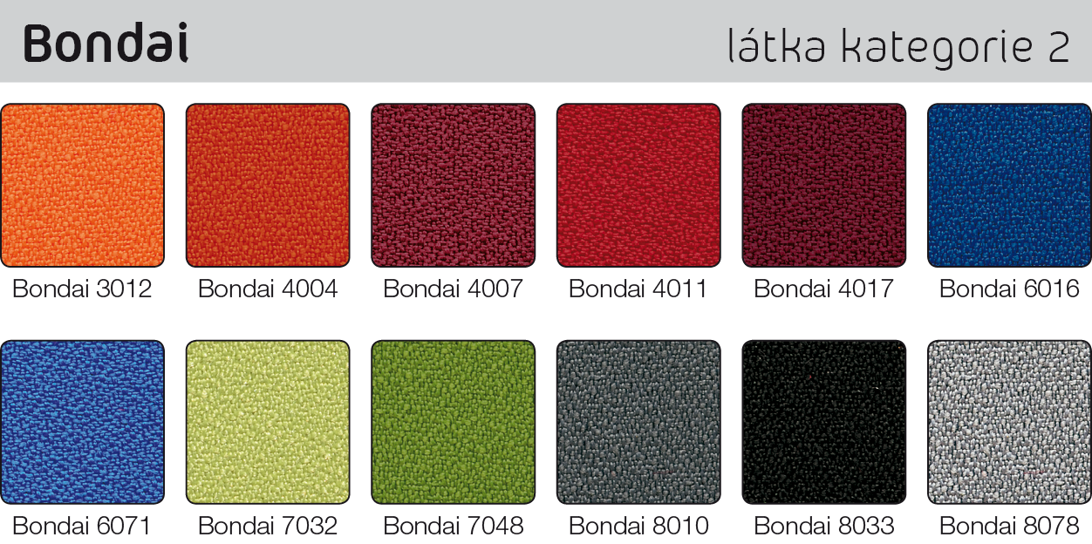  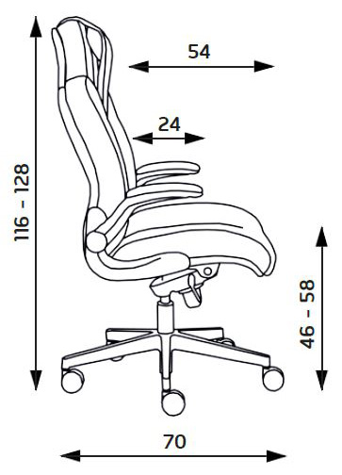 | 8667,-Kč bez DPH
  KŘÍŽ: | Loop křeslový hliníkový leštěný kříž s průměrem 700 mm.
  KOLEČKA: | 65mm guma – 1KOL56 TREND kolečko s tichým čepem na tvrdé podlahy – pogumované
  MECHANIKA: | ASSISTBLOCK houpací mechanika umožňuje záklon a aretaci v 5 polohách. Dochází k náklonu celého křesla, tzn. úhel mezi sedákem a opěrákem zůstává neměnný. Možnost nastavení odporu tuhosti houpání v závislosti na hmotnosti uživatele centrální šroubem pod sedákem. Antišokový systém zajišťující zabránění samovolného navrácení opěráku při odjištění funkce naklápění.
  PÍST: | Píst LOOP zátěžový chrom.
  NOSNOST (KG) | 200
  HMOTNOST (KG) | 23
  ŠÍŘKA SEDÁKU (CM) | 55

